本校國中部101學年度第一學期第一次模擬考成績績優學生頒獎101.10.26.
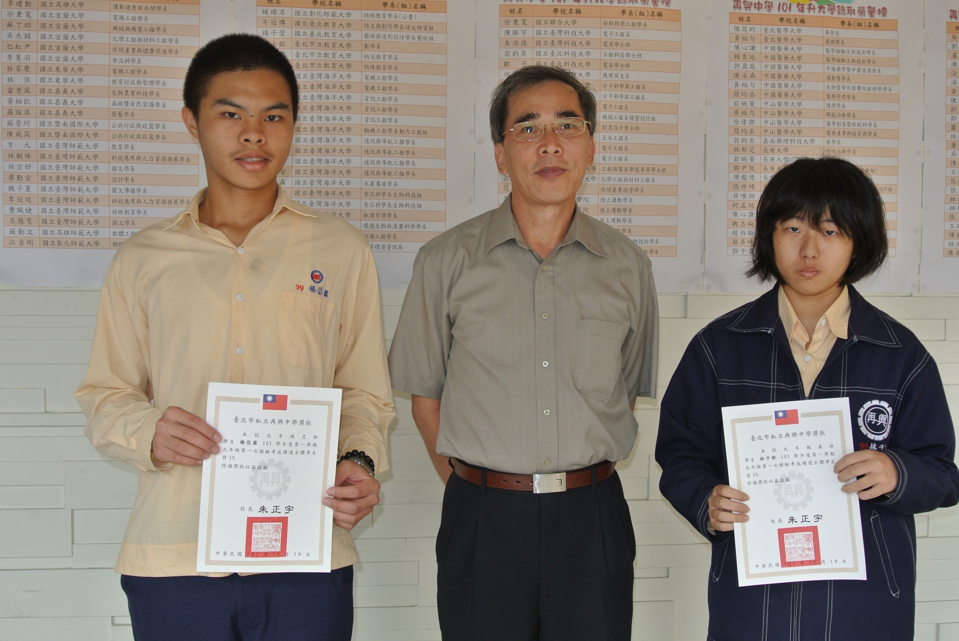
獲獎同學：楊岱霖（九忠）、林于軒（九義）

